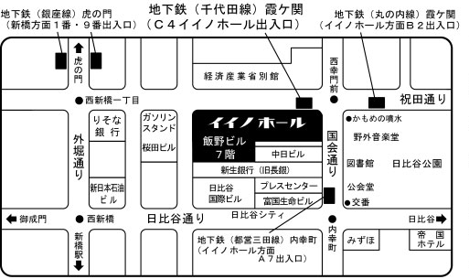
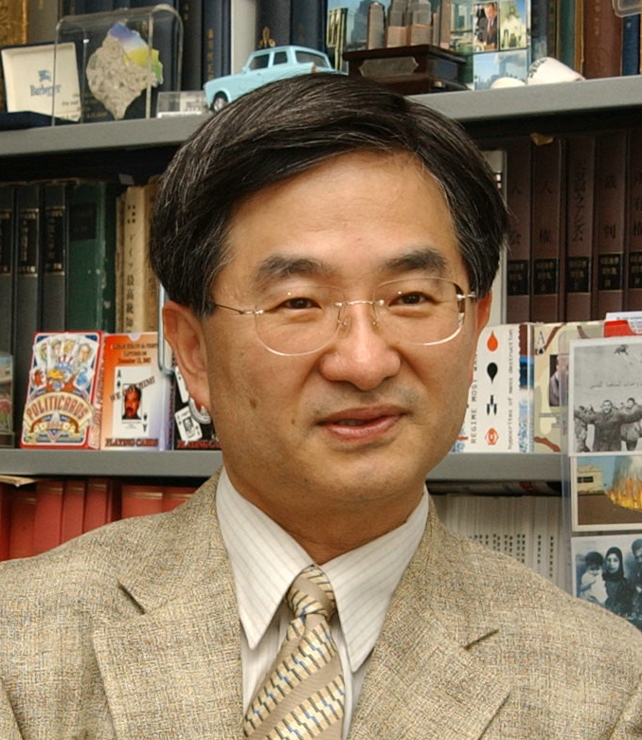
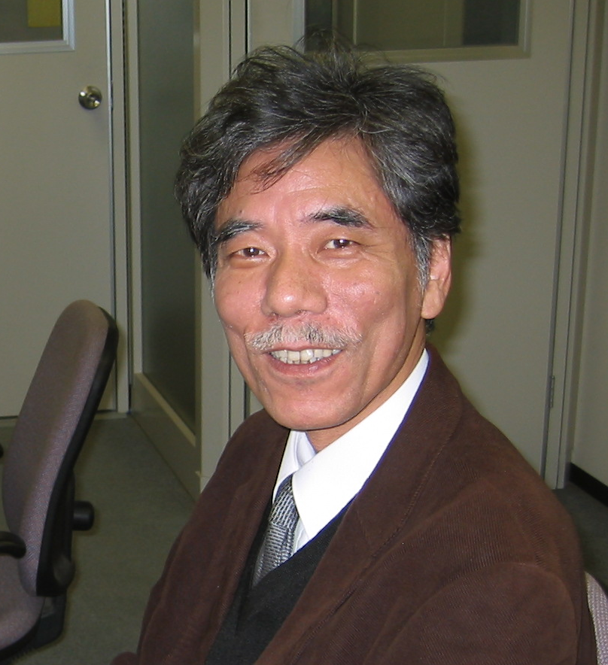
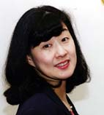
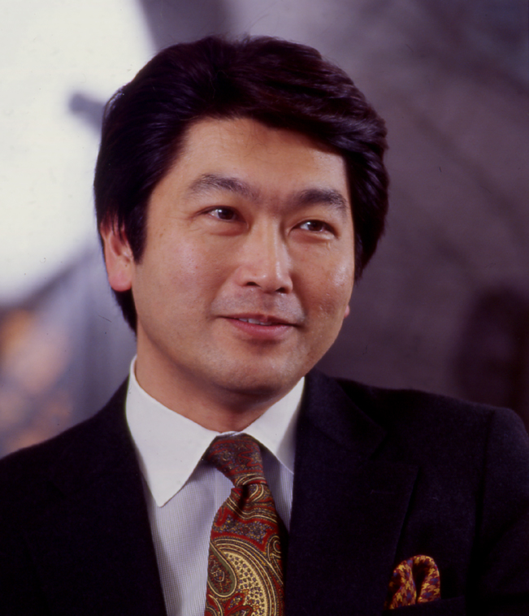
参加無料・事前申込不要
2005.12.
「憲法改正国民投票法案」
主催 第二東京弁護士会 共催 東京弁護士会（予定）・第一東京弁護士会（予定）・日本弁護士連合会
問合先 第二東京弁護士会司法調査課 TEL 03-3581-2259 http://niben.jp
水島朝穂 氏
みずしまあさほ。１９５３年東京都生まれ。早稲田大学法学部教授（憲法学／法政策論／平和論），法学博士。
朴 慶南 氏
ぱくきょんなむ。１９５０年鳥取県生まれ。作家。最新の著書は『私以上でもなく，私以下でもない私』（岩波書店）。
伊藤 真 氏
いとうまこと。１９５８年東京都生まれ。伊藤塾塾長，法学館憲法研究所所長。
藤森 研 氏
ふじもりけん。１９４９年東京都生まれ。朝日新聞編集委員兼論説委員。

●日時 ２００６年

２月２２日（水）

午後６時～午後８時３０分

●場所 イイノホール（飯野ビル7階）

東京都千代田区内幸町2-1-1
パネルディスカッション
国民の運動を規制し，メディアをしばり，外国人を排除して，憲法改正の是非について国民に十分な議論をさせないままに憲法改正国民投票を実施することを可能とするような法案が公表されています。この法案の問題点について，多彩なパネリストが徹底検証します。

